Министерство образования и молодежной политики Свердловской области



ГАПОУ СО «Екатеринбургский колледж транспортного строительства»

Отчёт по программе «**Практическая №9.2**»

Выполнил: Дёмин Константин Евгеньевич

Группа: ПР-21

Преподаватель: Мирошниченко Г.В

2025

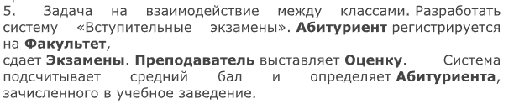

**Входные и выходные данные**

**1)Artem-объявление Класса**

**2)AntonSerg-объявление Класса**

**Блок-схема**

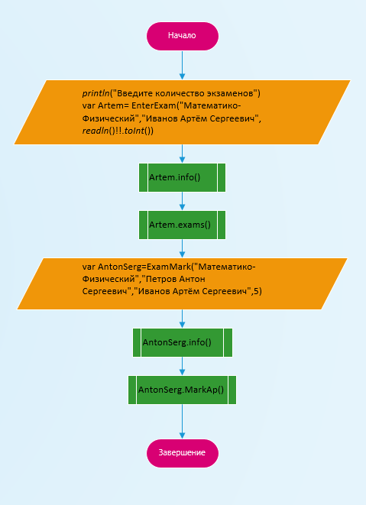

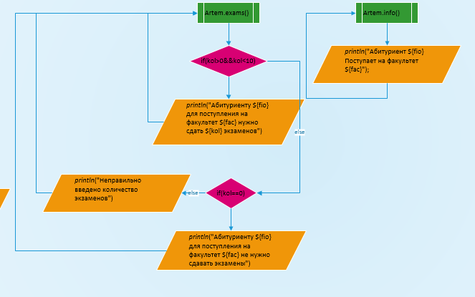

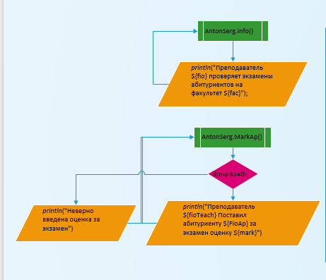

**Листинг программы**

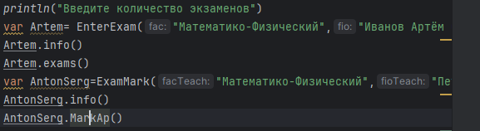 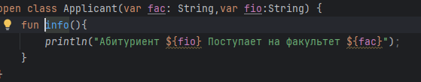 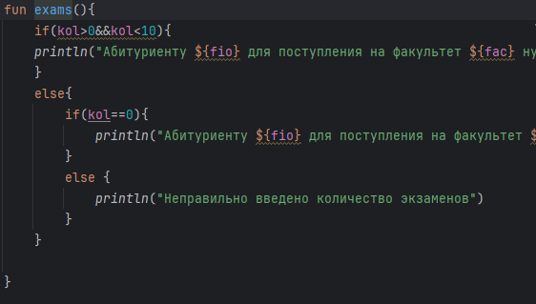 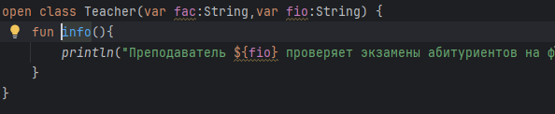 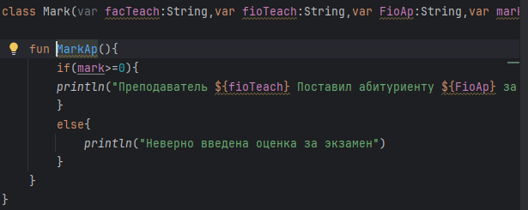

**Скрин-шот экранов (если есть)**

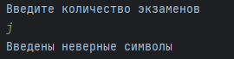

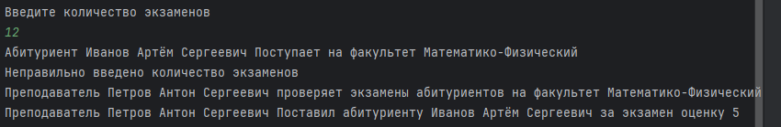

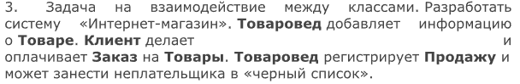

**Входные и выходные данные**

**1)exp- объявление Класса**

**2)client- объявление Класса**

**Блок-схема**

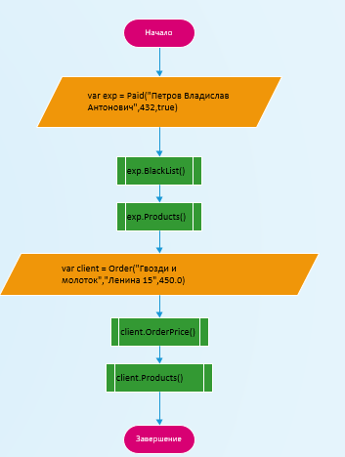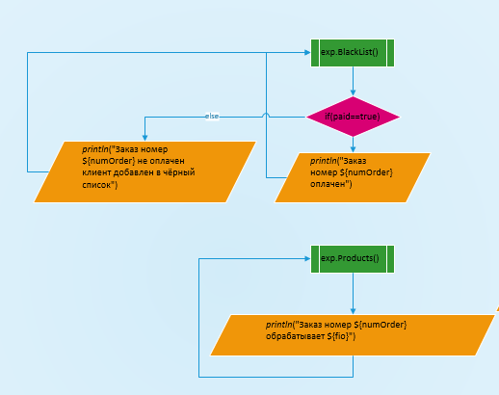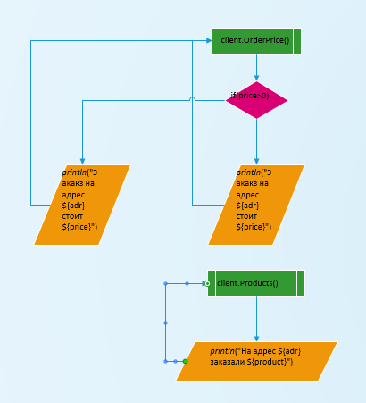

**Листинг программы**

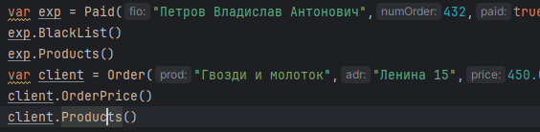

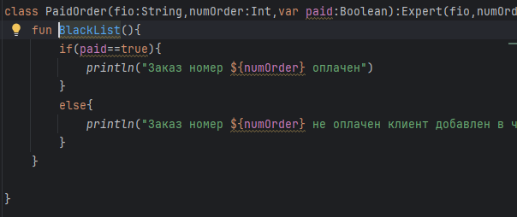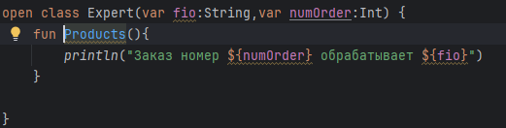

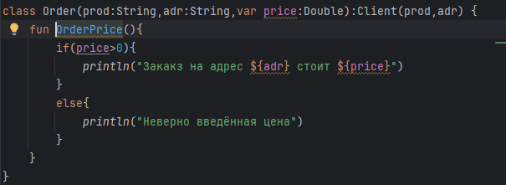

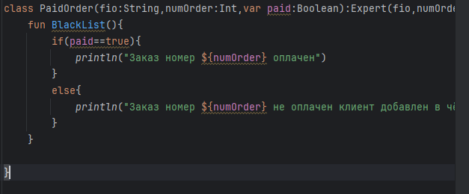

**Скрин-шот экранов (если есть)**

